【案内図】
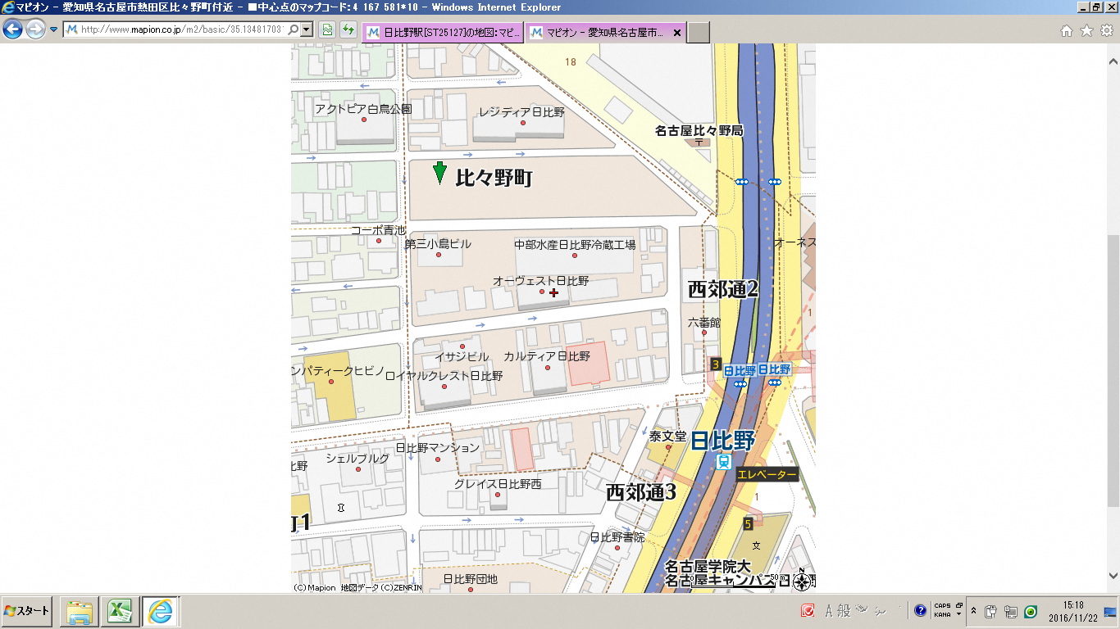
ひびのファミリア

【住所】
名古屋市熱田区比々野町２７番地
【連絡先】
０５２－８７０－８１８０
【交通のご案内】
●公共交通機関
名古屋市営地下鉄 名港線日比野駅 ３番出口 徒歩３分
公共交通機関でお越しください。

